

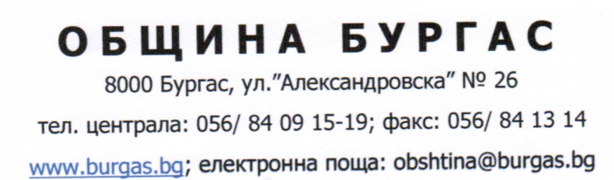


ЛЯТНА IT АКАДЕМИЯ 2018
ПРОГРАМИРАНЕ НА JAVA – Студенти в БСУ

№ | Вх.№ | Курс | Точки
1 | С1 | 2
2 | С4 | 2
3 | С5 | 3
4 | С6 | 11-ти клас
5 | С7 | 1
6 | С8 | 1
7 | С9 | 2
8 | С10 | 4
9 | С11 | 3
10 | С12 | 2
11 | С13 | 11-ти клас
12 | С14 | 2
13 | С15 | 2
14 | С18 | 2
15 | С20 | 12-ти клас
16 | С21 | 12-ти клас
17 | С22 | 12-ти клас

